附件2：windows关闭445端口方法2
1、点击“开始”→“搜索”，在搜索栏输入“运行”
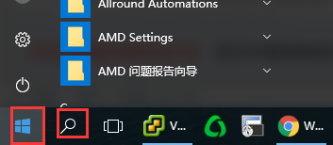
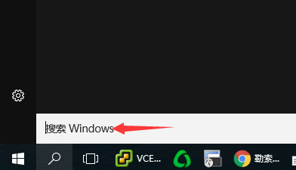

2、点击打开“运行”，输入regedit打开注册表
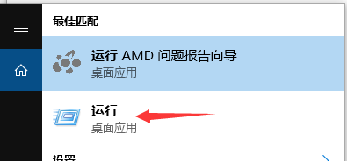
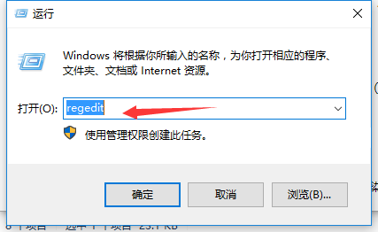

2、依次依次点击注册表选项”HKEY_LOCAL_MACHINE\SYSTEM\CurrentControlSet\services\NetBT\Parameters“，进入NetBT这个服务的相关注册表项
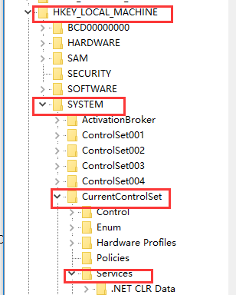

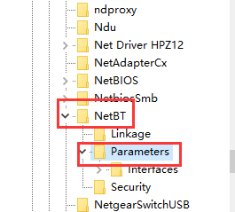
3、在右边空白处右击新建“QWORD（64位）值”，然后重命名为“SMBDeviceEnabled”，再把这个子键的值改为0.点击确定即可。
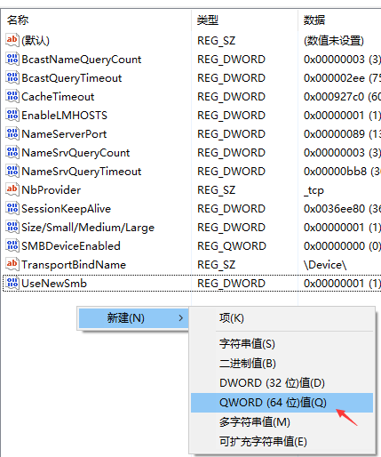

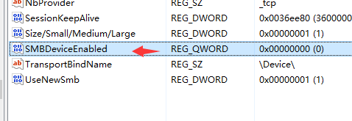

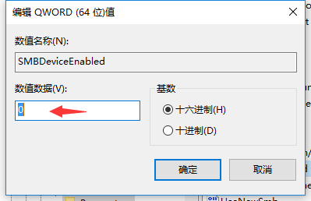

4、禁用server服务
依次右键点击“我的电脑”→单击打开“管理”→双击打开“服务和应用程序”→双击打开“服务”管理页面。把 ” server”服务的启动类型更改为“禁用”，服务状态更改为“停止”，最后点击确定即可。

a) 右键点击“我的电脑”→单击打开“管理”
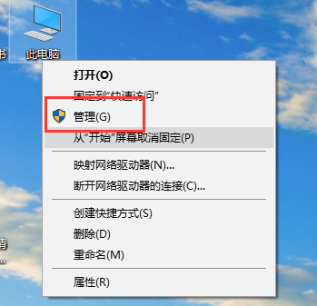

b) 双击打开“服务和应用程序”
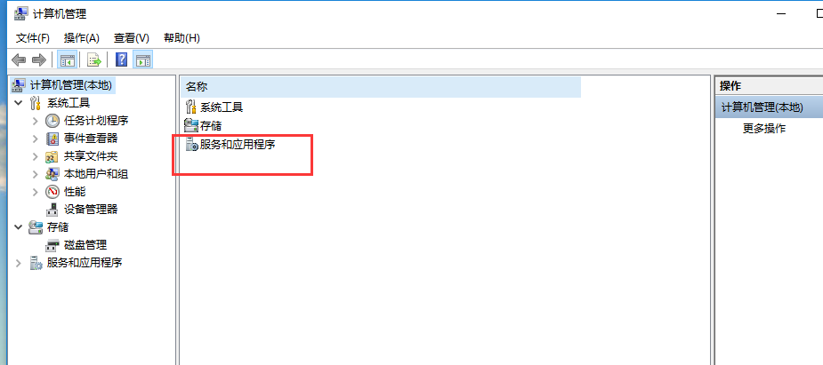

c) 双击打开“服务”管理页面
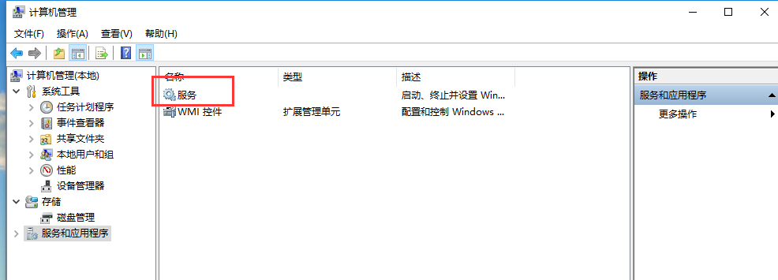

d) 找到“SERVER”服务项，双击打开“服务”管理页面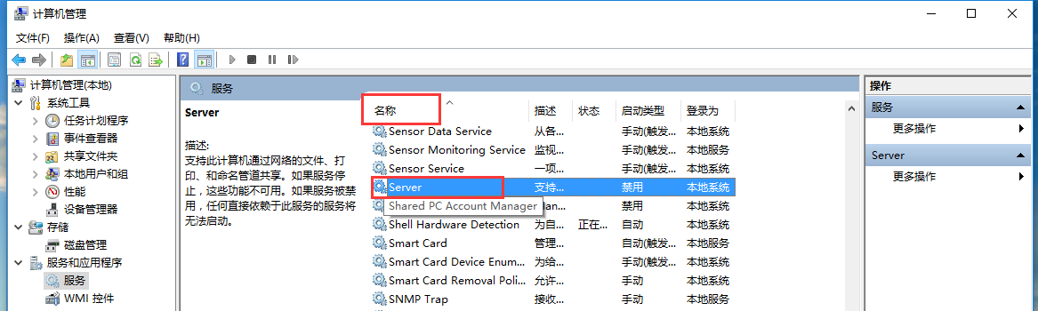

e) 启动类型设置为“禁用”，服务状态设置为“停止”，最后点击“应用”。
